Indices de comercio al por menor. Base 2001.

Julio 2002. Datos provisionales.
Las ventas del sector minorista aumentan un 7,5% en julio respecto al mismo mes de 2001

El índice de comercio al por menor, que mide a corto plazo la evolución de la actividad en este sector, y que puede considerarse un indicador adelantado del consumo, ha registrado un incremento interanual del 7,5% en el mes de julio.
En cuanto a la variación respecto al mes anterior, el índice General, presenta un incremento del 9,5% debido, principalmente, al crecimiento de las ventas en los productos no alimenticios, del 11,4%.
Las ventas de las Grandes Superficies registran un incremento interanual del 15,0% en el mes de julio
El índice de Grandes Superficies, que estudia la evolución de este tipo de empresas, tanto especializadas como no especializadas, presenta un incremento interanual del 15,0% en el índice General en julio de 2002.
Respecto al mes de junio, las ventas registradas en las Grandes Superficies registran un aumento del 16,8%, destacando el impulso de los productos no alimenticios, que crecen un 25,6%, frente al 8,4% de los alimenticios.
Datos por comunidades autónomas
El comercio al por menor aumenta en todas las comunidades autónomas, a excepción de Ceuta

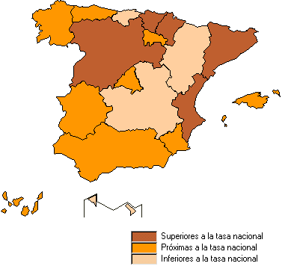
El índice de comercio al por menor registra tasas de variación intera-nuales positivas en todas las comuni-dades autónomas, a excepción de Ceuta (-2,1%). Los incrementos son superiores al 4% en todas ellas, salvo en Aragón, Cantabria, Melilla y la ya mencionada Ceuta.
Las tasas de variación respecto a junio permiten distinguir claramente aquellas que tienen zonas turísticas, ya que éstas presentan incrementos superiores a la media.

Más información en nuestra base de datos en Internet |  |  |  | www.ine.es
Todas las notas de prensa en la página: |  | www.ine.es/prensa/prensa.htm
Gabinete de Prensa  Teléfono: (91) 583 93 63/94 08  Fax: (91) 583 90 87  E-Mail: gprensa@ine.es | Área de Información  Teléfono: (91) 583 91 00  Fax: (91) 583 91 58  E-Mail: info@ine.es

